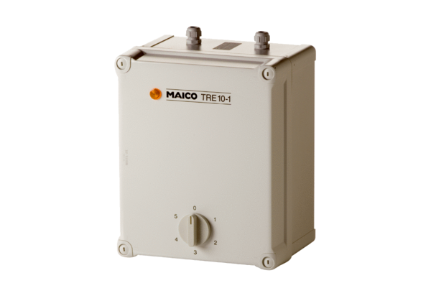Petostupanjski transformator TRE 10-1Jedinica za pakiranje: 1 komAsortiman: C
Broj artikla: 0157.1230Proizvođač: MAICO

